Доклад: «Школьная оценка. Формирование УУД и критерии их оценки».

В широком смысле слова «универсальные учебные действия» означают саморазвитие и самосовершенствование путём сознательного и активного присвоения нового социального опыта.
В этом году я работаю в первом классе по внедрению ФГОС в НОО.
Федеральный государственный образовательный стандарт содержит чёткие требования к системе оценки достижения планируемых результатов (пункт 4.1.8). В соответствии с ними система оценки должна фиксировать цели оценочной деятельности:
а) ориентировать на достижение результата
- духовно-нравственного развития и воспитания (личностные результаты),
- формирования универсальных учебных действий (метапредметные результаты),
- освоения содержания учебных предметов (предметные результаты);
б) обеспечивать комплексный подход к оценке всех перечисленных результатов образования (предметных, метапредметных и личностных);
в) обеспечить возможность регулирования системы образования на основании полученной информации о достижении планируемых результатов; иными словами − возможность принятия педагогических мер для улучшения и совершенствования процессов образования в каждом классе, в школе, в региональной и федеральной системах образования.

Главная цель моей педагогической деятельности – это формирование саморазвивающейся личности, то есть личности, желающей и умеющей учиться.
Мне необходимо сформировать у младшего школьника готовность и способность к саморазвитию, т.е. универсальные учебные действия. Для того, чтобы сформировать у обучающихся любое УУД, каждый ученик должен пройти следующий путь из 4-х этапов:
- вначале при изучении различных учебных предметов у уч-ся формирую первичный опыт выполнения осваимого УУД и мотивация к его самостоятельному выполнению;
- основываясь на имеющемся опыте, уч-ся осваивает общий способ (алгоритм) выполнения соответствующего УУД;
- далее изученное УУД включаю в практику учения на предметном содержании различных учебных дисциплин, а также во внеурочную деятельность и систему воспитательной работы образовательного учреждения, затем организую самоконтроль его выполнения и, при необходимости, коррекция;
- в завершение, организую контроль уровня сформированности данного УУД и его системное практическое использование в образовательной практике, как на уроках, так и во внеурочной деятельности.
Достигнуть этого можно, применяя в образовательном процессе такое педагогическое средство, как дидактическая система деятельностного метода обучения и спецкурс «Мир деятельности». Работая по УМК «Перспектива» одним из эффективных методов формирования УУД, является деятельностный метод обучения, разработанный педколлективом под руководством доктора педагогических наук Л.Г. Петерсон. Новый способ организации обучения не разрушает «традиционную» систему деятельности, а преобразовывает её, сохраняя всё необходимое для реализации новых образовательных целей. Сопоставим традиционный метод обучения с деятельностным методом, который используется в курсе математики в УМК «Перспектива» (пунктирная линия выделяет этапы обучения, которые должны быть включены в урок введения нового понятия):
1. Объяснительно- иллюстративный метод
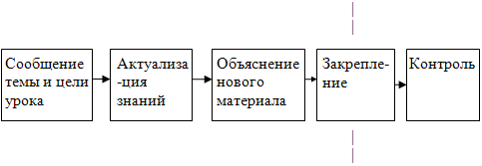
2. Деятельностный метод
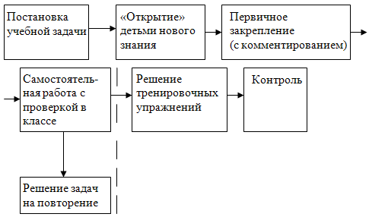
При данном сопоставлении четко, видна особенность деятельностного метода, которая заключается в том, что дети самостоятельно «открывают» понятия в процессе самостоятельной исследовательской деятельности. Я лишь направляю эту деятельность. В результате построены структуры уроков разных типов и для разных этапов обучения (ДОУ - школа – вуз). В ходе этих уроков я имею возможность организовывать самостоятельную учебно-познавательную деятельность обучающихся, целенаправленно и системно формируя у них весь спектр деятельностных способностей. Для планирования и проведения уроков в общеобразовательной школе использую адаптированный вариант технологии деятельностного метода.
Так, структура уроков введения нового знания имеет следующий вид:
1. Мотивация (самоопределение) к учебной деятельности. 2. Актуализация и пробное учебное действие. 3. Выявление места и причины затруднения. 4. Целеполагание и построение проекта выхода из затруднения. 5. Реализация построенного проекта. 6. Первичное закрепление с комментированием во внешней речи. 7. Самостоятельная работа с самопроверкой по эталону. 8. Включение в систему знаний и повторение. 9. Рефлексия учебной деятельности на уроке (итог урока).

Способ формирования УУД отражает следующая схема:
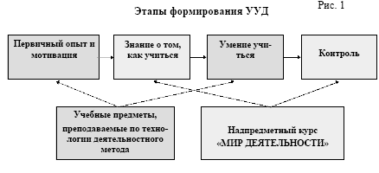
Во 2 полугодии этого года учащиеся и учителя 1-Б и 1-А классов начали работу по надпредметному курсу «Мир деятельности». Здесь закладываются и формируются те знания и умения детей, которые определяют их умение учиться, готовность и способность к саморазвитию и самореализации. В этом курсе новое надпредметное знание не даём детям в готовом виде, оно «добывается» ими самими под руководством учителя. Знания, полученные детьми по курсу «Мир деятельности» закрепляются и отрабатываются на последующих уроках по разным учебным предметам. На уроках у учащихся формируем первичные представления об учебной деятельности, её цели и результате. Формируем представление о роли учителя, цели выполнения домашнего задания и его значимости для ученика, а также о роли семьи как помощника в учебе. Учащиеся знакомятся со способами общения на уроке, открывают для себя правила поведения на уроке, правила работы в паре, группе. Организуем работу над качествами личности, помогающими успешно учиться: активность, честность, доброжелательность, терпение.
Этот курс не входит в число обязательных учебных предметов, поэтому учителя могут применять собственные критерии оценивания. Важно помнить, что основной целью оценки является формирование положительной познавательной мотивации и личностное развитие уч-ся. Акцент в системе оценивания должен быть сделан на самооценку своих достижений с помощью «Копилки достижений» и «Лесенки успеха». На индивидуальной карте «Копилка моих достижений» указаны тема урока и 2 шкалы «Знаю» и «Умею». Учащиеся фиксируют свои результаты любым значком (крестиком, плюсиком) следующим образом:
высокий уровень - выше средней линии,
средний уровень – на уровне средней линии,
ниже среднего и низкий – немного или много ниже средней линии. Пособие «Лесенка успеха» также состоит из двух из двух разделов «Знаю» и «Умею». Раздел «Знаю» заполняется в конце каждого урока «Мир деятельности». Уч-ся оценивают себя по следующим критериям:
1-я (нижняя) ступенька – уч-к не понял новое знание, ничего не запомнил, осталось много вопросов, с самостоятельной работой и самопроверкой не справился.
2-я и 3 –я ступенька – у уч-ка остались вопросы по новой теме, в самостоятельной работе были допущены ошибки.
4–я ступенька – уч-к хорошо усвоил новое знание и может его рассказать, в самостоятельной работе не допустил ошибок.
Раздел «Умею» заполняем через неделю – в начале следующего урока по курсу «Мир деятельности». В конце каждого учебного дня по итогам работы детьми заполняется «Копилка моих достижений». По этим результатам ученики оценивают свои умения применять полученные надпредметные знания по следующим критериям:
1-я (нижняя) ступенька – уч-к оценивал свои умения в течение недели ниже середины шкалы;
2-я ступенька – уч-к оценивал свои умения в течение недели примерно на середине шкалы;
3 –я ступенька – уч-к оценивал свои умения в течение недели немного выше середины шкалы;
4–я ступенька – уч-к всегда оценивал свои умения на самом высоком уровне, близко к верхней границе шкалы.
Использование «Лесенки успеха» и «Копилки моих достижений» по курсу «Мир деятельности» совместно с предметными уроками по математики «Учусь учиться» создают целостную систему формирования у учащихся способностей к рефлексии своей учебной деятельности и адекватной самооценке.
«Как проектировать УУД в начальной школе. От действия к мысли».
А.Г. Асмолов
Это пособие направлено на формирование УУД. Здесь раскрываются виды и возрастные особенности развития УУД у уч-ся младших классов. Даны рекомендации по развитию личностных, познавательных, регулятивных и коммуникативных универсальных учебных действий. Представлены основные типы задач (методики, беседы, анкеты, задания) для оценки сформированности УУД, имеющие своё отражение в оценочных листах, которые размещаем в портфеле достижений каждого ученика («Портфолио»).
Также формированию УУД у младших школьников способствуют различные педагогические технологии.

Подробное описание технологий даётся в презентации «Технологии развивающего образования».

